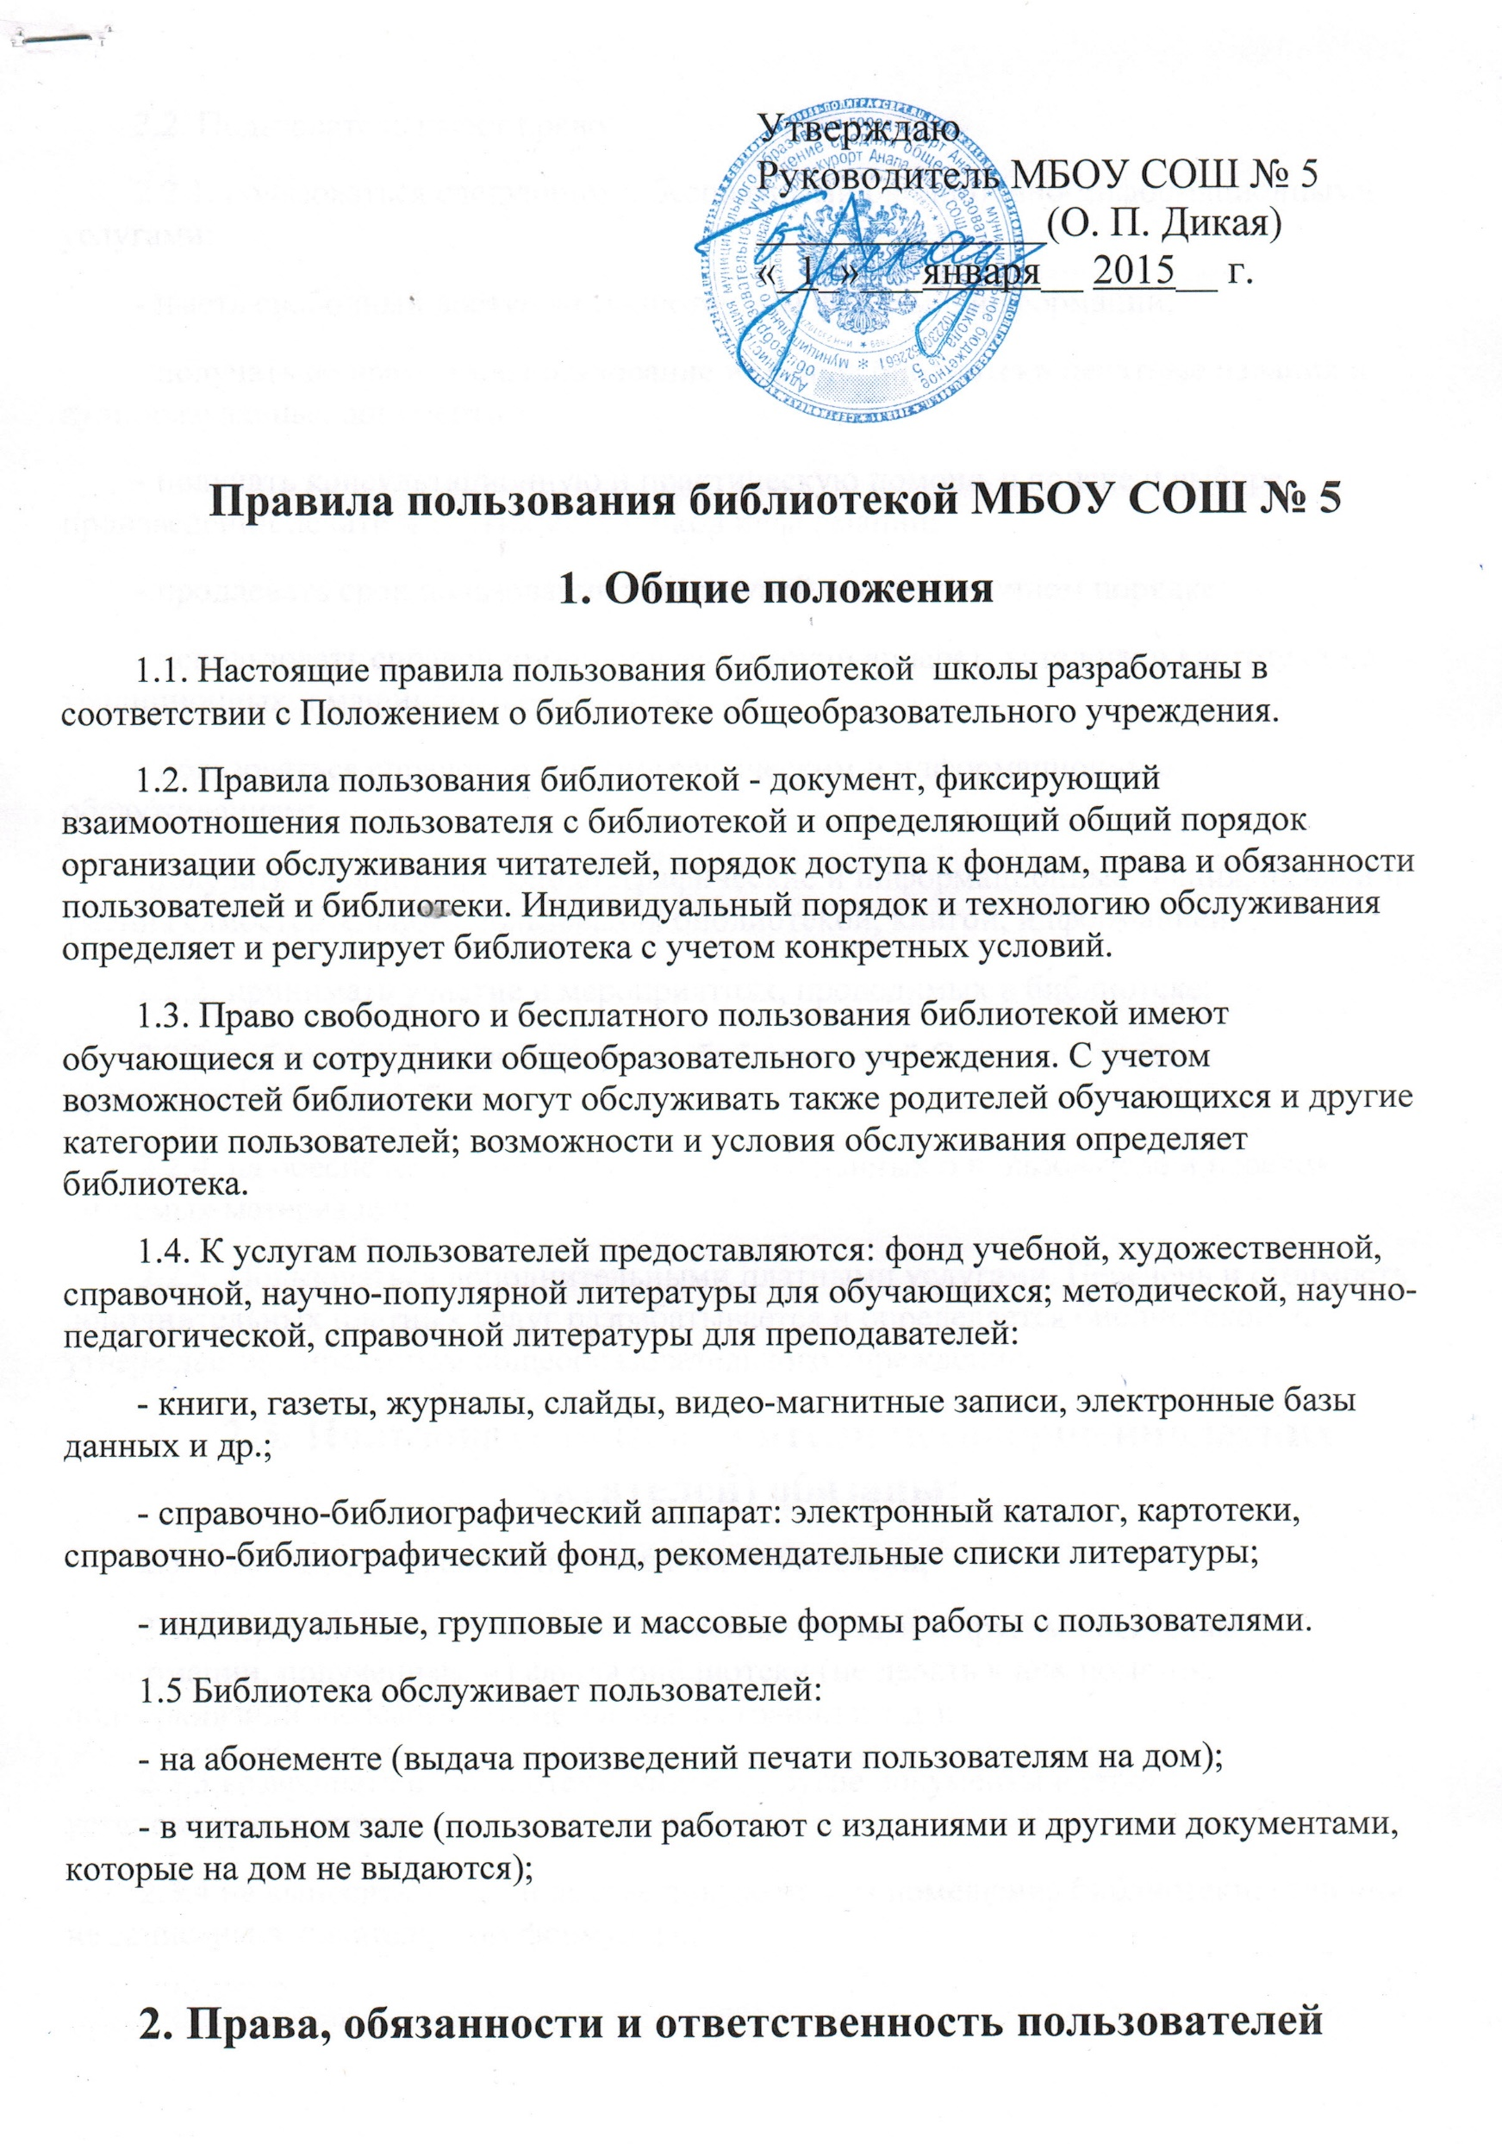

2.2. Пользователь имеет право:

2.2.1. пользоваться следующими бесплатными библиотечно-информационными услугами:

- иметь свободный доступ к библиотечным фондам и информации;

- получать во временное пользование из фонда библиотеки печатные издания и аудиовизуальные документы;

- получать консультационную и практическую помощь в поиске и выборе произведений печати и других источников информации;

- продлевать срок пользования литературой в установленном порядке:

- использовать справочно-библиографический аппарат: каталоги и картотеки на традиционных и машиночитаемых носителях;

- пользоваться справочно-библиографическим и информационным обслуживанием;

-получать библиотечно-библиографические и информационные знания, навыки и умения самостоятельного пользования библиотекой, книгой, информацией;

2.2.2. принимать участие в мероприятиях, проводимых в библиотеке;

2.2.3. избирать и быть избранным в библиотечный Совет, оказывать практическую помощь библиотеке;

2.2.4. на обеспечение конфиденциальности данных о пользователе и перечня читаемых материалов;

2.2.5. Пользоваться дополнительными платными услугами. Перечень и стоимость дополнительных платных услуг разрабатывается и определяется библиотекой и утверждается директором общеобразовательного учреждения.

**2.3. Пользователи (поручители несовершеннолетних читателей) обязаны:**

2.3.1. соблюдать правила пользования библиотеки;

2.3.2.бережно относиться к произведениям печати и другим носителям информации, полученным из фонда библиотеки (не делать в них пометок, подчеркиваний, не вырывать, не загибать страниц и т.д.);

2.3.3.возвращать в библиотеку книги и другие документы в строго установленные сроки;

2.3.4.не выносить книги и другие документы из помещения библиотеки, если они не записаны в читательском формуляре;

2.3.5.пользоваться ценными и единственными экземплярами книг, справочными изданиями, книгами только в помещении библиотеки;

2.3.6.при получении печатных изданий и других документов из фонда библиотеки пользователь должен просмотреть их в и в случае обнаружения дефектов сообщить об этом работнику библиотеки, который сделает на них соответствующую пометку;

2.3.7.не нарушать порядок расстановки литературы в фонде открытого доступа;

2.3.8.не вынимать карточек из каталогов и картотек;

2.3.9.ежегодно в начале учебного года проходить перерегистрацию;

2.3.10.при выбытии из общеобразовательного учреждения вернуть в библиотеку числящиеся за ними издания и другие документы;

2.3.11.соблюдать в библиотеки тишину и порядок, не вносить портфели и сумки в помещение библиотеки.

2.4. При нарушении сроков пользования книгами и другими документами без уважительных причин к пользователям, в установленном порядке, могут быть применены административные санкции (как правило, временное лишение права пользования библиотекой);

2.5. личное дело выдается выбывающим учащимся только после возвращения литературы и учебников, взятых в библиотеке; выбывающие сотрудники общеобразовательного учреждения отмечают в библиотеке свой обходной лист;

2.6. умышленная порча и хищение книг из библиотеки предусматривает уголовную ответственность, либо компенсацию ущерба в размере реальной рыночной стоимости издания или равноценную замену произведениями печати и другими документами;

2.7. за утрату несовершеннолетними читателями произведений печати из фондов библиотеки или причинение им невосполнимого вреда ответственность должны нести родители или поручители.

**3. Обязанности библиотеки**

Школьная библиотека обязана:

3.1.обеспечить бесплатный доступ пользователям к библиотечным фондам и бесплатную выдачу во временное пользование печатной продукции;

3.2.обеспечить оперативное и качественное обслуживание пользователей с учетом их запросов и потребностей;

3.3. своевременно информировать пользователей о всех видах предоставляемых услуг;

3.4.предоставлять в пользование каталоги, картотеки, осуществлять другие формы библиотечного информирования;

3.5.изучать потребности пользователей в образовательной информации;

3.6.вести консультационную работу, оказывать помощь в поиске и выборе необходимых изданий;

3.7.проводить занятия по основам библиотечно-библиографических и информационных знаний;

3.8. вести устную и наглядную массово-информационную работу:

организовывать выставки литературы, библиографические обзоры, Дни информации, литературные игры, праздники и др. мероприятия;

3.9. совершенствовать работу с пользователями путем внедрения передовых компьютерных технологий;

3.10.систематически следить за своевременным возвращением в библиотеку выданных произведений печати;

3.11.проводить в начале учебного года ежегодную перерегистрацию пользователей;

3.12.обеспечить сохранность и рациональное использование фондов библиотеки, создать необходимые условия для хранения документов;

3.13.проводить мелкий ремонт и своевременный переплет книг, привлекая к этой работе библиотечный актив;

3.14.способствовать формированию библиотеки как центра работы с книгой и информацией;

3.15.создавать и поддерживать комфортные условия для работы пользователей;

3.16.обеспечить режим работы в соответствии с потребностями учебного заведения;

3.17.отчитываться о своей деятельности в соответствии с положением о библиотеки.

**4. Порядок пользования школьной библиотекой**

4.1. Запись пользователей проводится на абонементе. Обучающиеся записываются в библиотеку по списку класса в индивидуальном порядке, сотрудники и учителя - по паспорту.

4.2. На каждого читателя заполняется читательский формуляр установленного образца как документ, дающий право пользоваться библиотекой.

4.3. При записи пользователи должны ознакомиться с правилами пользования библиотекой.

4.4. Читательский формуляр являются документами, удостоверяющим факт и дату выдачи читателю печатных и других источников информации и их возвращения в библиотеку.

4.5. Обмен произведений печати производится по графику работы, установленному библиотекой.

4.6. Печатные издания (книги) выдаются на дом на 10 дней (календарных) , электронные издания на 5 дней. Срок пользования может быть продлен, если на издание нет спроса со стороны других пользователей, или сокращен, если издание пользуется повышенным спросом или имеется в единственном экземпляре. Не подлежат выдаче на дом редкие, ценные и справочные издания. В случае задержки взятых в БИЦ материалов (печатных или электронных) более чем на месяц, пользователи не обслуживаются до погашения задолжности.

4.7. Литература, предназначенная для использования в читальном зале, на дом не выдается. Число произведений печати и других документов, выдаваемых в читальном зале, как правило, не ограничивается.

**5. Меры по сохранности учебного фонда библиотеки (учебники)**

1. Ответственность за комплектование, учет, сохранность и обмен учебников несут работники библиотеки.
2. В течение срока пользования учебник должен иметь прочную, твердую обложку, защищающую учебник от повреждений и загрязнений.
3. Запрещаемся делать в учебнике пометки карандашом, авторучкой и т.д.
4. Запрещается вкладывать в учебник посторонние предметы: авторучки, линейки, карандаши.
5. Дома рекомендуемся хранить, учебники в отведенном для них месте, недоступном для маленьких детей и домашних животных, отдаленном от источников огня и влаги.
6. При получении учебника в библиотеке необходимо внимательно его осмотреть, по возможности устранить недочеты. Если учебник не подлежит ремонту – обратиться в библиотеки для замены учебника или отметки о недочетах.
7. Ремонт производить только прозрачным скотчем. Учебник, отремонтированный некачественно возвращается для повторного ремонта.
8. Разорванные листы рекомендуется ремонтировать ламинированной пленкой.
9. При проверке учебников в конце учебного года каждому обучающемуся выставляется качественная оценка за сохранность учебников, в соответствии с которой будет выдан комплект на следующий год.
10. Учебники должны быть сданы в библиотеку не позднее 30 мая. Учащиеся, имеющие задолженность по учебникам или другим документам, учебники на следующий учебный год не получают до полной ликвидации задолженности.